VEF2B3U

# Verkefni 5 - DOM – 7%

**Bjargir**: Bls. 183 – 211, kafli 5 í JavaScript og jQuery eftir Jon Duckett

1. 0.25% Afhverju er getElementById() fljótleglegasta aðferðin?

Því að hún fer ekki í gegnum allt DOM tréð, hún fer framhjá því og finnur beint staðsetninguna.

1. 0.25% Hvað gerir querySelectorAll()? komdu með kóðasýnidæmi ásamt skýringu.

Notar CSS selector syntax til að velja einn eða fleiri hluti og skilar síðan þeim sem passa.

Hérna sækir það alla hluti sem eru með class= "demo "

var a = document.querySelectorAll(".demo");

1. 1% Hvað er NodeList? Útskýrðu útfrá eftirfarandi kóðasýnidæmi, útskýrðu línu fyrir línu.

Hérna er valið alla hluti sem hafa 'TagName ' li : getElementsByTagName() skilar alltaf NodeList  
var elements = document.getElementsByTagName('li');

If setning fer í gegn ef lengdin á breytunni elements(sem er NodeList) er lengri en 0

if (elements.length > 0) {

Búið til breytu sem velur 3 stakið í NodeListanum  
var el = elements[2];

Hérna er breytt nafninu á class í 'cool'  
el.className = 'cool';

}

NodeList er safn af nodes og til þess að vinna með eitthvað eitt ákveðið node þarf að nota index tölu t.d. eins og í dæmiu fyrir ofan:

var el = elements[**2**];

1. 0.25% Hvað gerir getElementByTagName()? Hverju eru skilað? komdu með kóðsýnidæmi.

Það velur alla hluti sem hafa eitthvað ákveðið 'TagName '. GetElementsByTagName() skilar alltaf NodeList

Velur allt sem er með 'TagName ' ul og breytan a inniheldur þá nodeList af öllu því sem hefur 'TagName ' ul  
var a = document.getElementsByTagName("ul");

1. 0.25% Hvað er málið með auða hnúta (e. whitespace nodes) og vafra? hvernig leysum við slíkt?

Þetta eru auðir fletir sem myndast í Dom tréi, til að komast hjá þessum fletum er hægt að nota JavaScript library eins og JQuery

1. 1% Eftirfarandi er gefið: let elList = document.getElementById('one');

Notaðu eitthvað af eftirtöldu; parentNode, previousSibling, nextSibling, firstChild, lastChild til að velja html elementið sem er **feitletrað** í kóðanum útfrá elList.

<ul id="one"

><li><em>fresh</em>figs</li

>**<li>pine nuts</li**

**>**<li>honey</li

><li>balsamic vinegar</li></ul>

1. 4% Þú ert að smíða Quiz app. Búðu til tvær spurningar (frjálst efnisval). Útlit (css) er algjört aukaatriði (frjáls útfærsla).

* + Spurning 1 á að hafa fjóra svarmöguleika
  + Spurning 2 á að hafa tvo svarmöguleika (true/false)

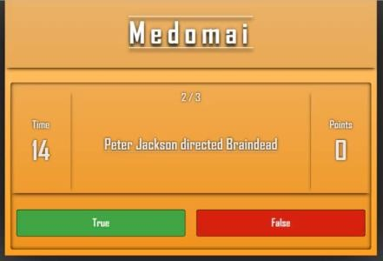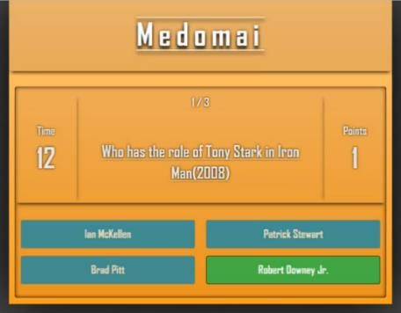

## VEF2B3U

1. Búðu til html fyrir Quiz appið (frjáls útfærsla og notkun á html elementum)
2. Teiknaðu upp DOM tré af vefappinu ásamt hnútum (e. nodes).Notaðu t.d. <https://www.draw.io/>til að ná þessu fram.
3. Búðu til tvo objecta sem innihalda spurningu, svarmöguleika og rétta svar.

1. Búðu til DOM elements (vísanir í html skrá) eftir þörfum.

1. Notaðu Element.innerHTML aðferðina til að birta fyrstu spurningu ásamt svarmöguleikum í html skrá.

***Ath.*** *notandi á ekki á þessu stigi að geta smellt á svarmöguleika (óútfært)*

**Námsmat og skil:**

Gefið er fullt fyrir þá liði sem virka og er útfærður skv. lýsingu (rétt svar), hálft ef hann er ábótavant.

Skilaðu mér á Innu:

1. slóð að kóðanum á Github
2. slóð á tsuts.tskoli.is fyrir Quiz appinu.